标题：The Fed and the Secular Decline in Interest Rates
作者及机构:
Sebastian Hillenbrand*: Harvard Business School,USA
摘要: This paper documents a striking fact: a narrow window around Fed meetings captures the entire secular decline in U.S. Treasury yields. Yield movements outside this window are transitory and wash out over time. This is surprising because the forces behind the secular decline are thought to be independent of monetary policy. Long-term bond yields decline when the Fed cuts the short rate and when the Fed lowers its long-run forecast of the federal funds rate (the “dot plot”). These results are consistent with the view that Fed announcements provide guidance about the long-run path of interest rates.
AI标题: 美联储议息窗口期驱动三十年债市趋势：点阵图预期传导机制实证突破
AI精炼: 【颠覆传统认知的利率之谜：美联储如何主导三十年债市趋势？】 这篇发表于金融学顶刊的论文揭示了一个反直觉现象：过去30年美国长期国债收益率的下行趋势，竟完全由「美联储议息会议前后三天」的利率波动驱动（图1红线与灰线几乎重合）。传统观点认为，长期利率由经济基本面（如储蓄过剩、生产率放缓等）决定，与美联储短期政策无关。但作者通过1990-2021年283次FOMC会议的高频数据分析发现： 1️⃣ **关键证据**：非会议期间的利率波动相互抵消，而会议窗口的微小变动持续累积，最终形成7%的长期下行曲线。更惊人的是，即便剔除通胀因素，实际利率的下降同样遵循此规律（图2）。 2️⃣ **机制解码**： - **短期利率传导**：2008年前，美联储意外降息主导了长期利率变化（占比77%）； - **预期管理革命**：零利率时代后，"点阵图"中官员对长期利率的预测每下调1%，市场实际利率立即反应0.7%（图9），暗示美联储通过信息优势重塑市场锚点。 3️⃣ **理论挑战**： - 新凯恩斯模型难以解释为何短期政策能持续影响长期实际利率； - "自然利率"等传统解释变量对窗口期波动解释力微弱。 这项研究颠覆了学界对货币政策效力的认知，揭示央行沟通本身可能成为塑造长期利率趋势的隐形力量——当市场将美联储的每个动作都视为对未来三十年的「路标」，议息会议便成了重构金融定价基石的仪式。
关键词:
点阵图预期传导机制
Kuttner冲击分解
零利率下限周期分析
3日窗口期分解法
新凯恩斯宏观模型验证
长期实际利率漂移
5年/5年远期利率追踪
TIPS收益率断点检测
学术要点: 学术要点 1：FOMC窗口期累积效应（FOMC Window Cumulative Effect） 围绕美联储议息会议的三天窗口期（t-1至t+1）累计收益率变动可解释数十年期美债收益率的全部趋势性下降，非窗口期收益率波动呈现均值回归特性。|||
学术要点 2：点阵图传导效应（Dot Plot Transmission） 美联储长期联邦基金利率预测（点阵图）每下调100基点，会引发长期实际收益率同步下降超70基点，显示市场将联储长期指引视为自然利率的权威信号。|||
学术要点 3：会前漂移现象（Pre-FOMC Drift） 收益率在会议日前即开始系统性下行（占窗口期总降幅42%），暗示市场可能提前定价联储政策转向或存在信息泄露渠道。|||
学术要点 4：零利率下限传导异化（ZLB Transmission Anomaly） 在零利率约束期，传统短期利率工具失效后，收益率下行趋势仍通过前瞻指引（尤其是点阵图）持续传导，挑战传统货币政策传导理论。|||
学术要点 5：长期美联储指引假说（Long-Run Fed Guidance Hypothesis） 市场将联储政策行动解读为对自然利率水平的信号传递，通过贝叶斯更新过程形成对长期实际利率的预期重构，突破新凯恩斯模型的价格粘性约束。
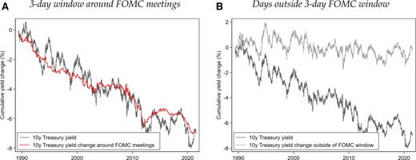
图片展示了美联储议息会议期间对美债收益率长期下行的主导作用。
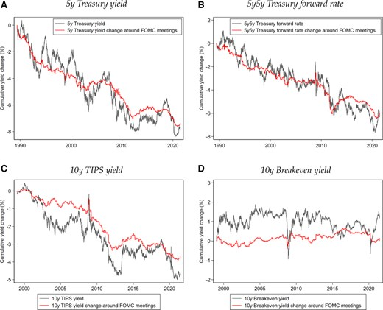
图片展示了美联储议息会议期间美国国债收益率的长期下行趋势。
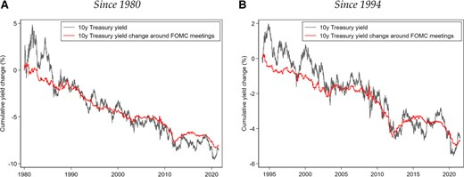
该图展示了美联储会议窗口期与美国国债收益率长期下降趋势的关系。
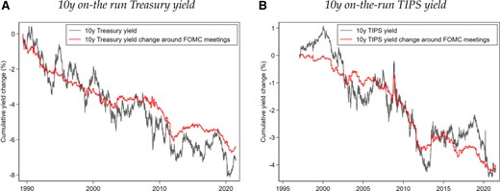
图片展示了美联储议息会议前后美国国债收益率的长期下行趋势。
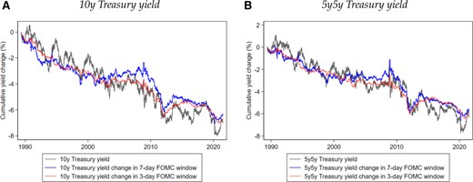
图表显示美联储会议窗口期主导了美债收益率长期下行趋势，非会议时段波动相互抵消。
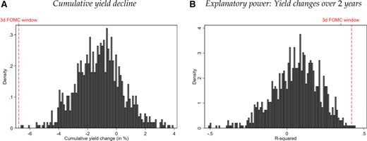
图片展示了美联储会议前后美国国债收益率的长期下行趋势。
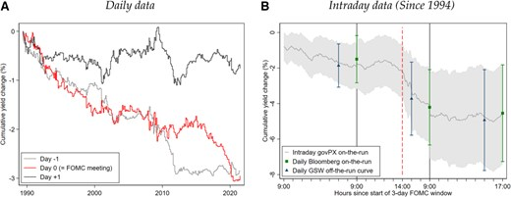
图片展示了美联储会议期间美国国债收益率的长期下降趋势。
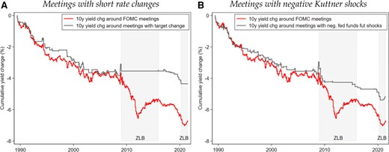
图片呈现美联储会议期间美国国债收益率的长期下降趋势及短期波动对比。
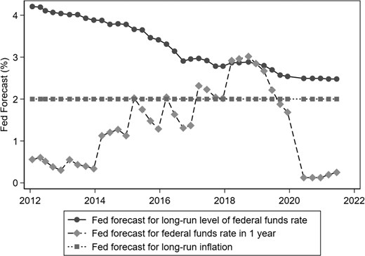
图片展示了美联储会议窗口期主导美国国债长期收益率下行，与非窗口期的短期波动形成对比。
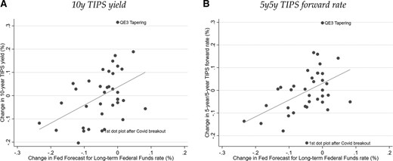
图片展示了美联储议息会议期间美国国债收益率持续下行趋势的示意图。
原文链接: https://academic.oup.com/rfs/article-abstract/38/4/981/7979199

